1. Dvigrandės RNRi agentas, galintis slopinti tikslinio geno raišką, apimantis prasminę grandinę ir priešprasmę grandinę, kur kiekviena grandinė turi nuo 14 iki 30 nukleotidų, kur dupleksas yra vaizduojamas formule (III):

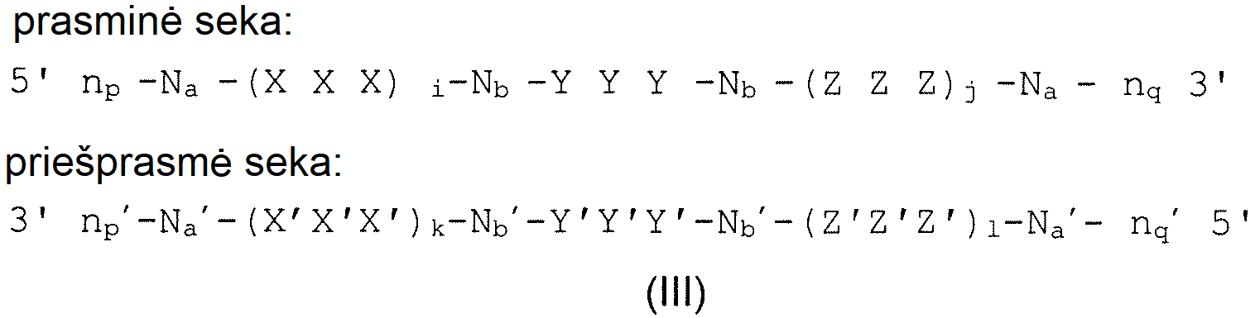

kur:

i, j, k ir l kiekvienas nepriklausomai yra 0 arba 1;

p ir q kiekvienas nepriklausomai yra 0-6;

kiekvienas Na ir Na' nepriklausomai reiškia oligonukleotidų seką, apimančią 0-25 nukleotidus, kurie yra arba modifikuoti, arba nemodifikuoti, arba jų deriniai, kur kiekviena seka apima bent du skirtingai modifikuotus nukleotidus, kiekvienas Nb ir Nb' nepriklausomai reiškia oligonukleotidų seką, apimančią 0-10 nukleotidų. kurie yra arba modifikuoti, arba nemodifikuoti, arba jų deriniai;

kiekvienas np, np', nq ir nq' nepriklausomai reiškia nukleotidų sekos iškišą, apimančią 0-6 nukleotidus; ir

XXX, YYY, ZZZ, X'X'X', Y'Y'Y' ir Z'Z'Z' kiekvienas nepriklausomai reiškia vieną motyvą iš trijų identiškų modifikacijų trijuose iš eilės einančiuose nukleotiduose;

Y'Y'Y' motyvas atsiranda 11, 12 ir 13 priešprasmės grandinės padėtyse nuo 5' galo;

Y' yra 2'-OMe;

minėtas agentas papildomai apima bent vieną fosforotioato tarpnukleotidinę jungtį, kur priešprasmė grandinė apima du blokus iš dviejų fosforotioato tarpnukleotidinių jungčių, atskirtų 1, 2, 3, 4, 5, 6, 7, 8, 9, 10, 11, 12, 13, 14, 15, 16, 17 arba 18 fosfatų tarpnukleotidinių jungčių, ir minėta priešprasmė grandinė yra suporuota su prasmine grandine, apimančia bet kokį fosforotioato, metilfosfonato ir fosfato tarpnukleotidinių jungčių derinį;

ir

kur Nb modifikacija yra skirtinga nei Y modifikacija, ir Nb' modifikacija yra skirtinga nei Y' modifikacija.

2. Dvigrandės RNRi agentas pagal 1 punktą, kur

(a) i yra 1; j yra 1; arba abu i ir j yra 1; arba

(b) k yra 1; I yra 1; arba abu k ir I yra 1.

3. Dvigrandės RNRi agentas pagal 1 arba 2 punktą, kur YYY motyvas atsiranda prasminės grandinės skilimo vietoje arba šalia jos.

4. Dvigrandės RNRi agentas pagal 1 punktą, kur

a) duplekso sritis yra 17-30 nukleotidų porų ilgio, 17-19 nukleotidų porų ilgio arba 27-30 nukleotidų porų ilgio ir (arba)

b) kiekvienoje grandinėje yra 17-30 nukleotidų.

5. Dvigrandės RNRi agentas pagal 1 punktą, kur nukleotidų modifikacijos yra parinktos iš grupės, susidedančios iš LNA, HNA, CeNA, 2’-metoksietilo, 2’-O-alkilo, 2’-O-alilo, 2’-C-alilo, 2'-fluoro, 2'-deoksi ir jų derinių arba iš grupės, susidedančios iš 2'-O-metilo nukleotido, 2'-deoksifluoro nukleotido, 2'-O-N-metilacetamido (2'-O) -NMA) nukleotido, 2'-O-dimetilaminoetoksietilo (2'-O-DMAEOE) nukleotido, 2'-O-aminopropilo (2'-O-AP) nukleotido, 2'-ara-F ir jų derinių, kur pageidautina, kad nukleotidai būtų modifikuoti arba 2'-OCH3, arba 2'-F.

6. Dvigrandės RNRi agentas pagal bet kurį iš 1 - 5 punktų, dar apimantis bent vieną ligandą, kur pageidautina ligandas

(a) yra vienas arba daugiau GalNAc darinių, prijungtų per dvivalentį arba trivalentį šakotą jungtuką; ir (arba)

(b) yra prjungtas prie prasminės grandinės 3' galo.

7. Dvigrandės RNRi agentas pagal bet kurį iš 1 - 6 punktų, kur

(a) nukleotidas, esantis priešprasmės grandinės duplekso 5' galo 1 padėtyje, yra parinktas iš grupės, susidedančios iš A, dA, dU, U ir dT; ir (arba)

(b) bazių pora duplekso 5' galo 1 padėtyje yra AU bazių pora.

8. Dvigrandės RNRi agentas pagal bet kurį iš 1 - 7 punktų, kur Y nukleotidų sudėtyje yra 2’-fluoro modifikacija.

9. Farmacinė kompozicija, apimanti dvigrandės RNRi agentą pagal bet kurį iš ankstesnių punktų atskirai arba derinyje su farmaciniu požiūriu priimtinu nešikliu arba pagalbine medžiaga.

10. Dvigrandės RNRi agentas pagal bet kurį iš ankstesnių punktų, skirtas naudoti taikant terapijos būdą, kur būdas apima tikslinio geno raiškos slopinimą.

11. Agentas, skirtas naudoti pagal 10 punktą, kur dvigrandės RNRi agentas, kuris turi būti įvedamas, įvedamas po oda arba į veną.

12. Agentas, kaip apibrėžta bet kuriame iš 1 - 8 punktų, skirtas naudoti taikant terapijos būdą, kur būdas apima minėto agento pristatymą į specifinį subjekto taikinį.

13. Agentas, skirtas naudoti pagal 12 punktą, kur minėtas agentas, kuris turi būti įvedamas, įvedamas į raumenis, į bronchus, į pleurą, į pilvaplėvę, į arteriją, į limfą, į veną, po oda arba į galvos ir stuburo smegenis arba naudojant jų derinius.